Муниципальное образовательное учреждение дополнительного образования Центр внешкольной работы «Приоритет»

Социальный проект «Дворы оживают»

Сценарий мероприятий «Развеселая игра»

Целевая аудитория: жители дворовой территории по улице Титова дом 1, 3 разной возрастной категории (дети от 5 до 15 лет, родители)
заведующий организационно-массовым отделом
Маталасова Алена Андреевна,
педагог организатор
Калашникова Жанна Ивановна

Ярославль 2016 г
Цель:
Проведение мероприятий, направленных на формирование навыков «разумного социального» поведения в сообществе, привлечение детей и взрослых к совместным развивающим играм, соревнованиям, праздникам.
Задачи:
- Формирование и развитие социально-коммуникативных творческих и организаторских навыков;
- Воспитание активной жизненной позиции;
- Развитие навыков командной работы.

- Методические рекомендации по организации и проведению мероприятия.
Место проведения: двор на улице Титова, 3.
Мероприятие относится к уличным массовым формам проведения мероприятий, с учетом погодных условий. Предусматривается несколько зон (зона активных спортивных игр, игровая зона для малышей, зона для зрителей, зона интеллектуальных игр и мониторинга).
Мероприятие проводится под девизом: «Дети - детям». Ведущими игрового мероприятия являются дети, педагоги участвуют в качестве помощников.
Оборудование, экиперовка:
- Спортивный инвентарь;
- Раздаточный материал;
- Музыкальное сопровождение;
- Рупор;
- Футболки (5 шт.);
- Ширма;
- Краски на снегу;
3. Сценарий мероприятия
Ведущая 1:
Собирайся, детвора
Будем вместе веселиться
Мы на «Празднике двора!»
Ждут вас игры, танцы и веселый смех,
И во всем сегодня будет вам успех!
Ведущий 2: Здравствуйте, гости!
Милости просим!
Подходите, подходите!
Свои уши навострите,
Сегодня в нашем дворе праздник.
Ведущая 1:
Для начала хочу спросить. Все пришли на праздник?
Ребятишки вы здесь? Если здесь кричите – «мы здесь» и машите ручками.
Мамы и папы здесь? …
Бабушки и дедушки? …
Ведущий 2:
Замечательно, мы очень рады приветствовать вас.
Ведущий 1: Есть в нашем районе замечательный Центр «Приоритет», куда может придти каждый ребенок и выбрать для себя занятие по душе. И сегодня мы представляем наш Центр.
Вед.2: В рамках реализации социального проекта «Дворы оживают» мы собрались здесь на празднике двора «Развеселая игра». Мы предлагаем вам поиграть в разные игры. Знакомые и не очень, но главное, что в ходе игры мы сможем познакомиться, подружиться и «оживить» свой двор, собираясь большой и дружной компанией.
Вед.1: Я –____________
Вед.2: Я меня зовут -___________
Давайте теперь познакомимся с вами.
По моей команде все вместе одновременно кричите своё имя..
1,2, 3 как зовут тебя кричи…
Вед.1: Молодцы!!!
Вед.2: Предлагаем вам поближе познакомиться.
Вед.1: Игра называется "ЗДРАВСТВУЙТЕ".
Ребята, все встаем в круг лицом, плечом к плечу. Выбираем водящего. (По считалочке.) (спросить имя ведущего игры)
Водящий идёт по внешней стороне круга и задевает одного из игроков. Водящий и играющий, которого задели, бегут в разные стороны по внешней стороне круга. Когда они встречаются, они пожимают друг другу руки и говорят: "Здравствуйте!", называя ещё своё имя. Потом они бегут дальше, пытаясь занять свободное место в кругу. Тот, кто остался без места, становится водящим. И так далее. Вы согласны поиграть?
Вед.2: Ну набегались, напрыгались. Здорово!!!
Но некогда нам отдыхать, пора другую игру начинать.
Игра «Свое имя назови!»
Друзья, остаемся в круге. Первой представляюсь я, называю свое имя. Второй игрок называет моё имя и свое. Например: _____________ И так по кругу. Если кто-то сбивается, то должен быстренько встать и обежать вокруг нашего круга, при этом я громко говорю считалочку а вы за мной повторяете:
Круг быстрее обегай,
Имена запоминай.
Раз, два! Раз, два, три!
Свое имя назови!
За время считалки нужно успеть вернуться на свое место и назвать свое имя. Затем игра начинается сначала. Начинаем!
Вед.1: Вот мы и познакомились. А теперь проверим, как вы запомнили друг друга.
Игра называется «Черный кот».
Пока я читаю стишок – все стоят ко мне спиной, за это время я прячу одного из вас. Когда вы услышите слова: «Отыщите мне кота» - поворачиваетесь ко мне лицом и пытаетесь понять, кого среди вас не хватает и кто же кот. Если вспоминаете, то называете его имя.
Если не вспоминаете, то хором по моей команде говорим:
Черный кот, черный кот,
Мы кричим, а он поет.
Тогда «Кот» произносит что-нибудь.
Текст стишка (автор Т. Образцова):
Черной ночью бродят тени.
Это кошечки опять
Вышли вечером гулять.
Темной ночью черный кот
Тоже погулять пойдет.
Ох, какая темнота,
Отыщи-ка мне кота.
Начинаем игру.
Вед.2: Всеми вами любимая игра "СВЕТОФОР".
Игра (Заранее сделать разметку. На площадке надо начертить две линии на расстоянии 5 - 6 метров друг от друга.)
Выбираем ведущего (По считалке)
Участники встают за одной линией. Водящий стоит между линиями примерно по середине спиной к играющим. Он называет какой-нибудь цвет. Если у играющих присутствует этот цвет в одежде, они беспрепятственно проходят мимо водящего. Если у игрока нет такого цвета, то водящий может осалить перебегающего игрока. Осаленный становится водящим. Поиграем???
Вед.2: Молодцы!
Вед.1: А кто из вас знает такую игру "САНТИКИ-ФАНТИКИ ЛИМПОПО".
Давайте попробуем в неё поиграть?
Все встаем в круг. Водящий (выбираем по считалке) на несколько секунд отходит от круга на не большое расстояние. За это время играющие выбирают, кто будет "показывающим движения". Этот игрок должен будет показывать различные движения (хлопки в ладоши, поглаживание по голове, притопывание ногой и т.д.) Все остальные игроки повторяют движения за ним. Затем возвращается водящий. Задача водящего - определить, кто показывает движения. Движения начинаются с обыкновенных хлопков. При этом на протяжении всей игры мы хором произносим слова: "Сантики-фантики лим-по-по…". В незаметный для водящего момент показывающий меняет движение, все должны быстро тоже поменять движение, чтобы не дать водящему догадаться, кто ими руководит. Игра продолжается, пока показывающий не будет обнаружен.
Вед.2: Ну как вам наши игры? Поднимите руки те, кто любит рисовать мелом на асфальте?
Предлагаем вам украсить свой двор вашими замечательными рисунками на тему «Сказочное дерево».
Вед.2: Как двор преобразился, стал ярче, веселее, наряднее. Молодцы, ребята! Так держать!!!
Вед.2: Приглашаем самых маленьких гостей нашего праздника вместе с мамами на игровую полянку.
(Ведущий 2 играет с малышами в кольца, кегли и шарики)Затем загадывает загадки.)
Загадки для малышей
***
Вслед за августом приходит,
С листопадом хороводит
И богат он урожаем,
Мы его, конечно, знаем!
- сентябрь -
***
Королева наша, Осень,
У тебя мы дружно спросим:
Детям свой секрет открой,
Кто слуга тебе второй?
- октябрь -
***
Поле чёрно-белым стало:
Падает то дождь, то снег.
А ещё похолодало —
Льдом сковало воды рек.
Мёрзнет в поле озимь ржи.
Что за месяц, подскажи?
- ноябрь -
***
Утром мы во двор идём –
Листья сыплются дождём,
Под ногами шелестят
И летят, летят, летят…
- осень -
Растут — зеленеют,
Упадут — пожелтеют,
Полежат — почернеют.
- листья -
***
Осень в гости к нам пришла
И с собою принесла…
Что? Скажите наугад!
Ну, конечно …
- листопад –
С неба капает уныло.
Всюду мокро, всюду сыро.
От него легко спастись,
Лишь зонтом обзавестись.
- дождь -
***
Тучи нагоняет,
Воет, задувает.
По свету рыщет,
Поет да свищет.
- ветер -
Не колючий, светло-синий
По кустам развешан …
- иней-
(В это время ведущий 1 работает со взрослыми ребятами)
Вед.1: Ребята, отгадайте - ка загадку!
Звонкий, громкий и прыгучий
Улетает аж за тучи
И на радость детворе
Звонко скачет во дворе.
Правильно это мяч!
Давайте в него поиграем!
Игра «Догони мяч»
Правила игры очень просты. Игроки передают по команде по кругу 2 мяча друг другу в разные стороны, стараясь, чтобы один мяч не догнал другой. На ком встретились мячи, тот выполняет одно задание детей.
Вед.2: Следующая игра «Лови – не зевай!»
Все встают в круг спиной к центру. Водящий (по считалке), стоит в центре круга, с мячом в руках и начинает считать от 1 до 5. После числа 5 он называет имя одного из игроков и подбрасывает мяч, чье имя назвали, быстро оборачивается и ловит мяч или на лету, или только после одного удара о землю. Кому не удалось поймать мяч трижды – выбывает из игры.
Начинаем!
Вед.1: Молодцы! Наигрались от души.
Мы с вами поиграли в подвижные игры, а теперь поиграем в словесные.

Вед.1: Попробуем отгадать ребусы.

Показываем картинки с ребусами.

Молодцы, какие же вы умные и сообразительные!

Переходим к следующему заданию. Игра называется «Перевертыш».

Ребята, а вы любите сказки? Поднимите руки, кто прочитал 10 сказок?

А кто 30? А кто 100??

Ну вот мы и проверим как вы знаете сказки???

Вам нужно угадать перевернутые названия сказок. Начнем?
- Кастрюлька супа (Горшочек каши)
- Редиска (Репка)
- Курочка — железный клювик (Петушок — золотой гребешок)
- Милый лебедь (Гадкий утенок)
- Квадратик (Колобок)
- Мышка в босоножках (Кот в сапогах)
- Головастик-домосед (Лягушка-путешественница)
- Дождливый король (Снежная королева)
- Чернодождик и 2 великана (Белоснежка и 7 гномов)
- Трусливая швея (Храбрый портняжка)
- Рабыня-жаба (Царевна-лягушка)
- Жарилко (Морозко)
- Медная отмычка (Золотой ключик)
- Бодрствующее чудовище (Спящая красавица)
- Великан-уши (Карлик-нос)
- Сажечка (Золушка)
- Одетый горожанин (Голый король)
- Серенькая травинка (Аленький цветочек)
- Километровочка (Дюймовочка)
- Джимми Короткий носок (Пеппи длинный чулок)
- Томсон, который работает в подвале (Карлсон, который живет на крыше)
- Дворец (Теремок)
- Пациент Ойздоров (Доктор Айболит)
- Петр Крестьяныч и белый заяц (Иван Царевич и серый волк)
- Повесть про найденные часы (Сказка о потерянном времени)
- Принц-Хохотун (Царевна-Несмеяна)
- Иринушка-умница (Иванушка-дурачок)
- Лондонские танцоры (Бременские музыканты)
- История про живую крестьянку с 14 слабаками (Сказка о мертвой царевне и семи богатырях)
- Знайка под Землей (Незнайка на Луне)

Вы справились!
(Собираемся вместе)
Вед.1:
Двор - это то место, где можно встретиться с соседями, познакомиться и подружится. Раньше когда не было компьютеров, когда хотелось с кем-то пообщаться - выходили во двор. Ребятишки играли в игры, бабушки беседовали, а в праздничные дни дружно пели песни и танцевали. И мы сейчас все вместе немножко потанцуем. Нас ждет флешмоб «Веселый двор».
Повторяйте движения за нами.
Вед.2: Молодцы! А сейчас поделитесь своим впечатлением от нашего праздника на этих осенних листочках. И повесьте их на наше чудо-дерево.
Вед.1: Мы рады, что вы пришли на этот праздник и поделились своим хорошим настроением с нами. Мы с вами не прощаемся, а говорим до свидания, до новых встреч!

- Мониторинг мероприятия

В качестве подведения итогов мероприятия в завершении всем участникам были выданы карточки-мониторинга в виде новогодних елочек, на этих карточках участники оставляли свои отзывы и впечатления от мероприятия, недочеты и пожелания на будущее.
Карточки прилагаются.

- Список литературы

- Антонова Л.В. – «Игры на свежем воздухе» Издательство: «Лада/Москва»,2010 г. - 128 с. ;
- Агапова И.А., Давыдова М.А. – «Лучшие игры и развлечения со словами»: «Лада/Москва»,2010 г. – 224 с.;
- Кузьмичева Е. В.- «Подвижные игры для детей среднего старшего школьного возраста» Учебное пособие Издательство: «Физическая культура» , 2008 г., - 128 с.;
- Фатеева Л. – «Подвижные игры для школьников» - Издательство: «Академия развития», 2007г., - 192 с.;
- Матюшкина Е.А., Суходольская Е.В. – «Загадки для малышей» - Издательство: АСТ, 2014 г. – 14 с.

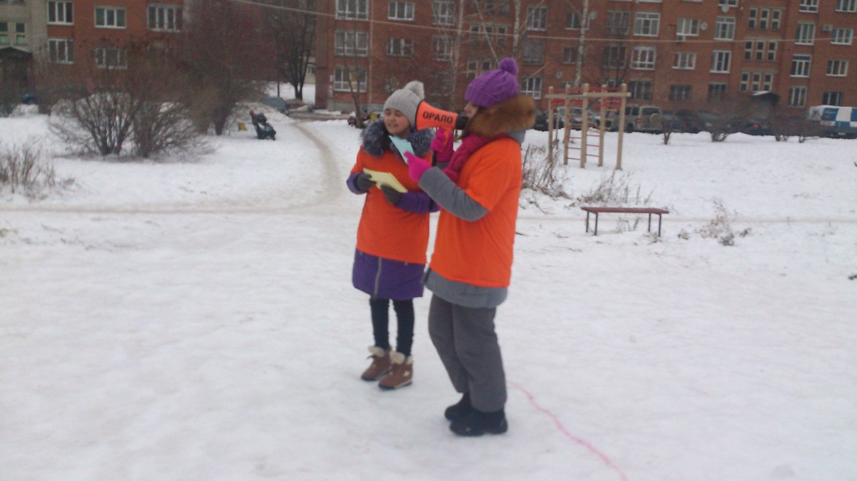
Фотоотчёт мероприятия.
